Forte Mobilisation du personnel
(Sept/oct. 2015)
Suite à la dégradation des conditions de travail et à la non stagiairisation des personnels, la CGT a impulsé la grande mobilisation de 2015 avec à la clef, la signature d’un protocole intersyndical avec la Direction (Protocole que FO n’a pas signé)
La CGT a obtenu 300 stagiairisations en 3 ans et le renfort des pools de remplacement.

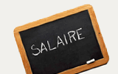
Règlementation salariale.
Depuis 2015, la CGT a accompagné des agents concernant leurs droits salariaux (NBI …) qui n’étaient pas respectés.
Ces accompagnements se sont concrétisés par des entretiens avec la Direction ou par des recours au Tribunal Administratif avec à la clé une reconnaissance de leurs droits.
Renfort de personnel (depuis 2015)
Suite à une dégradation des conditions de travail des infirmières de nuit en Chirurgie Digestive, la CGT a alerté la direction ++.
La CGT a obtenu non sans mal auprès de la direction un renfort de l’équipe de nuit

Gel de la note professionnelle (2016)
Auparavant, le Centre Hospitalier de Saint Brieuc gelait la note professionnelle du personnel lorsque celui- ci était en congé suite à un accident de travail ou en maladie professionnelle.
La CGT a obtenu le retrait de cette pratique.
Grève aux urgences. (2016)
Apres plusieurs rencontres avec la direction pour demander du personnel supplémentaire liées à l’augmentation des passages aux Urgences,

La CGT et le personnel ont obtenu un poste AS de nuit supplémentaire tous les jours de la semaine.

Augmentation de la note professionnelle (2015)
Depuis plusieurs années La CGT demandait que soit revue à la hausse la note professionnelle qui était bloquée à 23.25.
La CGT a obtenu l’augmentation de la note jusqu’à 24.50.

Conditions de travail. (Depuis 2015)
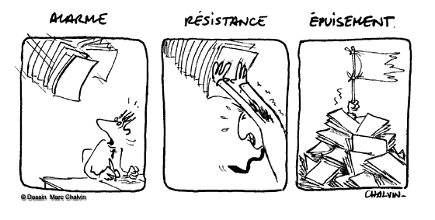
La CGT est intervenue sur les conditions de travail des médecines gériatriques 1et 2, médecine polyvalente ,les services du centre gériatrique des Capucins, des services de chirurgie , médecine interne , de la diététique, des espaces verts ,du standard , de la néonatologie, de la pédiatrie, de la cardio A/B, des urgences adultes et pédiatriques, du bureau des entrées ,des consultations externes, de la DDPT, du SAMU……
Pour beaucoup de services, nos alertes ont été entendues par la direction, des améliorations notables ont été apportées.

Postes vacants.
Depuis bien avant 2015, la CGT demande auprès de la direction beaucoup plus de transparence dans la publication des postes vacants.

Saturation de l’établissement.
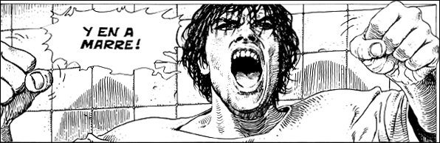
Depuis 2016 la CGT dénonce dans les instances une saturation de l’établissement avec des alertes de plus en plus fréquentes.
Ouverture d’un service temporaire de médecine de mi décembre à mars 2019.

Le GHT (Groupement Hospitalier de Territoire)
Depuis 2016, la CGT alerte le personnel et dénonce les conséquences qu’auront sur le personnel la création des GHT (Groupement Hospitalier de Territoire)
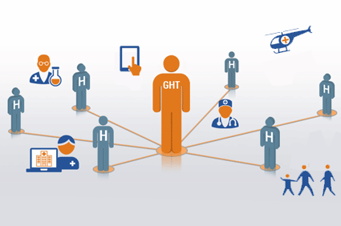
La CGT a déposé une motion en CTE contre l’application du décret en son état.
En 2018, nous constatons des diminutions capacitaires des unités, des mutualisations de moyens logistiques à outrance, des fusions des directions d’établissements voire d’hôpitaux… avec des gestions d’effectifs à flux tendus.
Pour le personnel de la direction des achats et de la logistique : la CGT a demandé que soient réévaluées leurs fiches de postes ainsi que l’évolution de leurs compétences au travers de promotions professionnelles (cela reste une conquête à gagner).

Grève nationale EHPAD 2017 début 2018
Mobilisation aux Capucins en 2017.
La CGT a accompagné le personnel des capucins pour dénoncer le financement des EHPAD qui a pour conséquences une dégradation des conditions de travail et de la qualité de la prise en charge des résidents.
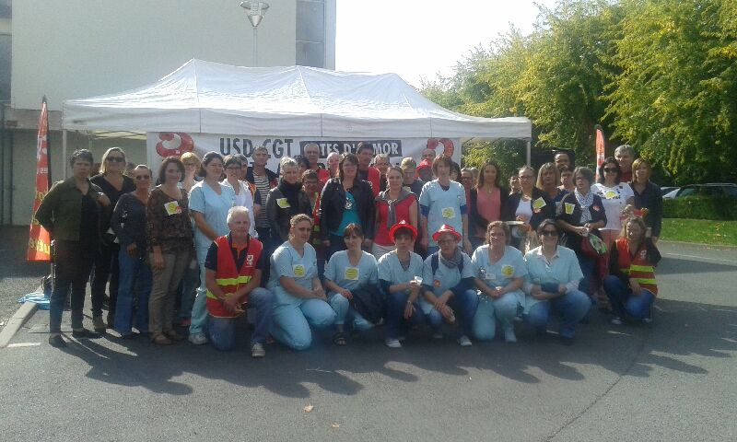
Heures négatives.
La CGT dénonce à la direction depuis quelques années la pratique illégale de reporter sur l’année suivante les heures non effectuées de l’année en cours.
La CGT accompagne ces agents sur des recours auprès de la direction et au Tribunal Administratif.

Grève des magasiniers. (juillet 2018)
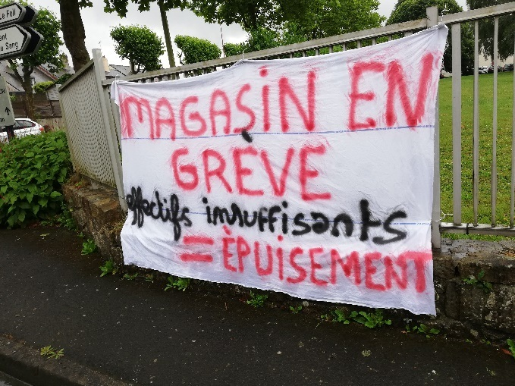

Grève reconductible au magasin en 2018.
Après des années de combats auprès de la direction sur les conditions de travail détériorées par la non prise en compte de l’augmentation de leur activité, la difficulté de

l’accessibilité à la formation ainsi qu’au sentiment de la non reconnaissance professionnelle :
Au bout de 3 semaines de grève, le personnel et la CGT ont obtenu 1 poste supplémentaire en attendant le résultat de l’évaluation en cours.

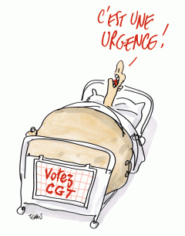
A.M.A
La CGT dénonce la non considération de la charge de travail des AMA.
Des réorganisations sont en cours, pas toutes satisfaisantes.
Certaines avancées ont été constatées. Evaluation en cours pour les secrétariats en difficultés.
Grève des assistants de régulation médicale (A.R.M)
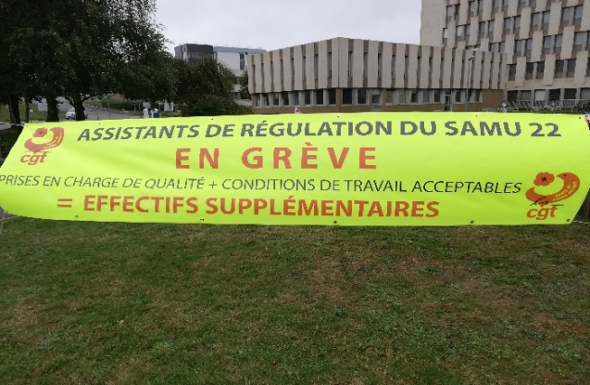

Depuis 2017 les assistants de régulation dénonçaient une dégradation des prises en charge des appels 15 et de leurs conditions de travail. Leur demande était claire :
2 postes de plus (1de jour et 1 de nuit).La direction ferait la sourde oreille niant les appels de plus en plus nombreux.

Apres concertation avec la CGT, les assistants de régulation ont décidés d’entamer une grève et au bout de 15 jours la direction décide d’un 3e poste de nuit et le dégel d’un poste de jour.

Le standard
C’est enfin cette année que la CGT a gagné la réorganisation du standard et l’autonomisation de l’équipe de nuit, deux sujets épineux qui ont nécessité l’engagement des agents du standard et leur persévérance à nous tenir informé.
En lien avec le personnel du standard et la nécessité d’avoir un accueil administratif 24/24 aux urgences,
La CGT a obtenu un poste d’agent administratif de nuit aux urgences depuis le 2e trimestre 2018, ce qui facilite le rôle de l’IAO (Infirmière d’Accueil et d’Orientation)

Groupes de travail.
La CGT a participé a plusieurs groupes de travail tel que : mobilité, temps partiels, gestion des conflits, qualité de vie au travail au bloc opératoire, chaussures de travail, autonomie des équipes de nuit….. dans le seul but d’améliorer les conditions de travail.
DPTDD
Suite à une alerte du personnel (Mars 2018) de la Direction du Patrimoine des Travaux et du Développement Durable, Les membres CHSCT CGT sont intervenus auprès de la direction pour dénoncer des dysfonctionnements ainsi qu’une souffrance au travail.
Une expertise a été diligentée par le CHSCT (une 1e dans l’établissement) et a abouti (en juillet 2018) à une nouvelle gouvernance avec une nouvelle organisation.
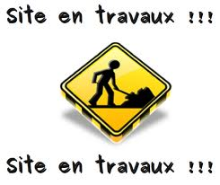

Accompagnements individuels :
A la Direction (DRH …) : 28 en 2015,
34 en 2016, 55 en 2017 et 49 en 2018.
La CGT a reçu plus de 400 agents à son local en 4 ans.

Accompagnements collectifs
Entretiens avec des Cadres de proximité : 57 en 4 ans .

- Nuits syndicales la CGT a effectué des passages de nuits 5 fois en moyenne par an.

- Courriers, tracts : La CGT a écrit 77 courriers à la Direction et 37 aux élus locaux en 4 ans. La CGT a rédigé 46 tracts rien qu’en 2018.

Une CGT plus impliquée

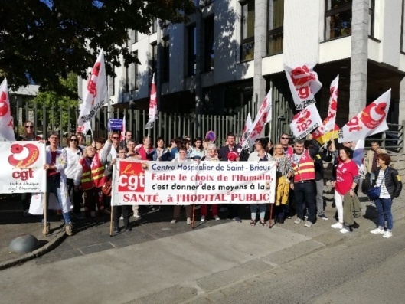
SYNDICAT CGT en quelques chiffres …..

* La CGT est composée de 16 délégués :
3 temps pleins , 2 à 50 % , 2 à 35 %,
5 à 20 % , 2 à 10 % et 2 à 5 %
N’oublions pas :
* Tous les tracts, manifestations, piquets de grève organisés par la CGT en local, départementale ou nationale pour dénoncer par exemple :
Le gel du point d’indice qui correspond à une baisse de salaire entre 80 et 160 euros par mois !!!! selon les métiers.
La non revalorisation des salaires, de la prime de nuit (qui est de 1.07 euros par heure de nuit !! depuis des décennies)
La baisse du nombre d’agents à pouvoir accéder au grade supérieur.
Les diminutions d’effectifs…..
Les dégradations des conditions de travail.
L’installation des glissements de taches.
Le plan santé, les GHT (Groupement Hospitalier de Territoire)

EN CTE
2015 |  | 2016 |  | 2017 |  | 2018 ( en cours )
CGT  65 questions | CFDT+FO  43 questions | CGT  56 questions | CFDT+FO  24 questions | CGT 73 questions | CFDT+FO  22  questions | CGT  37  questions | CFDT+FO  29  questions

EN CHSCT, La CGT a posé environ 480 questions (programmées).
Heures d’information syndicale : Participation à des groupes de travail :
2015 9 2015 44
2016 9 2016 33
2017 13 2017 28
2018 7 2018 20

